集団的自衛権

大西 秀幸

1. 集団的自衛権とは

集団的自衛権は、国連憲章の第51 条において初めて明文化された権利である。憲章第51 条を以下に引用する。

図1: 集団的自衛権の仕組み

国際連合加盟国に対して武力攻撃が発生した場合には、安全保障理事会が国際の平和及び安全の維持に必要な措置をとるまでの間、個別的又は集団的自衛の固有の権利を害するものではない。この自衛権の行使に当って加盟国がとった措置は、直ちに安全保障事会に報告しなければならない。

上記のように国連憲章には「固有の権利」として規定されている（図１参照）。

2. 集団的自衛権の歴史的経緯

2.1 国連憲章への明記まで

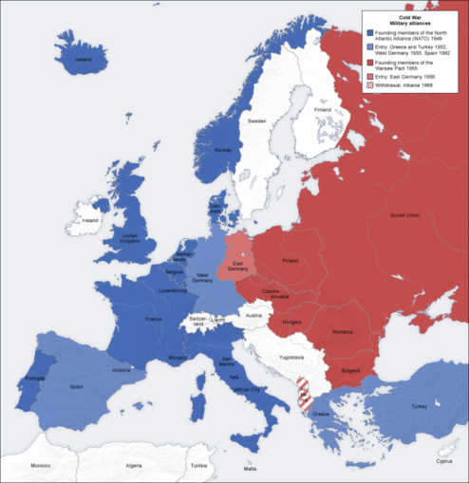国連憲章第8 章に定められた“地域的機関”による強制行動には、安全保障理事会による事前の許可が必要とされることとなり、常任理事国の拒否権発動によって地域的機関が必要な強制行動を採れなくなる事態が予想された。このような理由から、安全保障理事会の許可がなくても共同防衛を行う法的根拠を確保するために集団的自衛権が国連憲章に明記されるに至った。

3.2 冷戦以後

冷戦期には集団的自衛権に基づいて北大西洋条約機構(NATO)やワルシャワ条約機構(WTO)といった国際機関が設立され、集団的自衛を実践するための共同防衛体制が構築された（図2 参照）。しかし冷戦が終結するとワルシャワ条約機構は解体されるなど、このような集団的自衛権に基づく共同防衛体制の必要性は低下していった。

図1: 冷戦期のヨーロッパ勢力図

4. 権利行使の要件

1986 年、国際司法裁判所は集団的自衛権行使のためには、武力攻撃を受けた国がその旨を表明することと、攻撃を受けた国が第三国に対して援助要請をすることが、国際慣習法上要件とされるとした。表2で示した要件のうちいずれかひとつでも満たさない場合には正当な自衛権行使とは見なされない。

表 1: 自衛権行使の要件

|  |  |  |
| --- | --- | --- |
| 要件 | 個別的 | 集団的 |
| 必要性 | ✔ | ✔ |
| 均衡性 | ✔ | ✔ |
| 攻撃を受けた旨の表明 | ☓ | ✔ |
| 援助要請 | ☓ | ✔ |